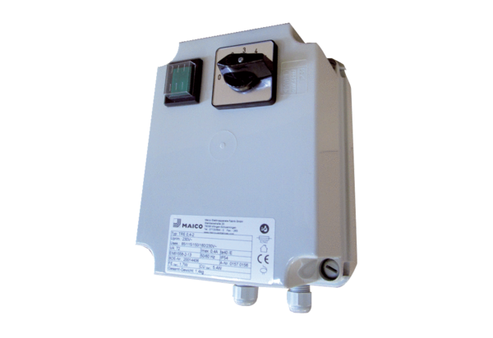5-Stufentransformator TRE 0,4-2Verpackungseinheit: 1 StückSortiment: C
Artikelnummer: 0157.0156Hersteller: MAICO

